Voler vers de nouveaux sommets

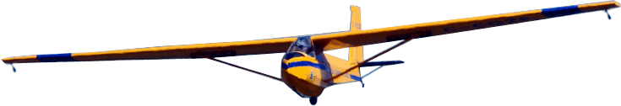

***Joignez les cadets de l’Air maintenant!***

# Vols de familiarisation

**Tambours et cornemeuses**

**Visites**

**Échanges internationaux**

**Licence de pilote**

**Cérémonial et exercice militaire**

**Tir**

**Sports**

**Survie en forêt**

**Amis pour la vie**

**Musique**

**Camps d’été**

